# Công thức tính nhanh số đồng phân ankylbenzen

**Công thức tính nhanh số đồng phân ankylbenzen**  
Một trong những bài toán quan trọng của chương hiđrocacbon thơm là xác định số đồng phân của ankylbenzen. Bài viết dưới đây sẽ giúp các em hoàn toàn tự tin khi làm dạng bài tập này.  
  
**1. Công thức tính nhanh số đồng phân ankylbenzen**  
- Các ankylbenzen hợp thành dãy đồng đẳng của benzen có công thức chung là CnH2n - 6 với (n ≥ 6).  
- Công thức tính nhanh số đồng phân ankylbenzen: (n – 6)2 (7 ≤ n ≤ 9)  
  
**2. Bạn có biết**  
- Độ bất bão hòa (k) của ankylbenzen có dạng CnH2n - 6 : k =4 = 3π + 1v.  
- Khi coi vòng benzen là mạch chính thì các nhóm ankyl đính với nó là mạch nhánh (nhóm thế).  
- Ankylbenzen có đồng phân mạch cacbon.  
- Để chỉ rõ vị trí C của vòng dùng các chữ số hoặc hoặc các chữ cái o, m , p (đọc là ortho, meta, para).  
  
**3. Mở rộng**  
- Các hiđrocacbon thơm tương đối dễ tham gia phản ứng thế, khó tham gia phản ứng cộng.  
Ví dụ:  
  
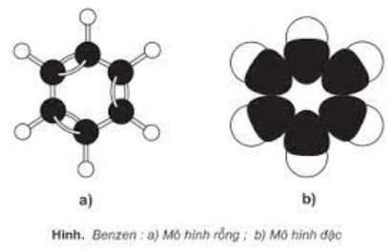  
  
**4. Bài tập minh họa**  
**Câu 1:** Hợp chất thơm C8H10 có bao nhiêu đồng phân?  
A. 4  
B. 3  
C. 5  
D. 2  
**Hướng dẫn giải**  
Độ bất bão hòa   
⇒Đồng phân ankylbenzen.  
Số đồng phân ankylbenzen là ( 8 – 6)2 = 4  
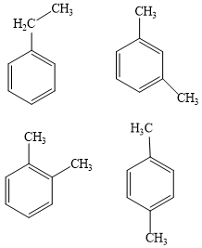  
**Đáp án A**  
**Câu 2:** Đốt cháy hoàn toàn 0,1 mol ankylbenzen X là đồng đẳng của benzen thu được 0,7 mol CO2. Số đồng phân thơm có thể có của X là  
A. 1  
B. 2  
C. 3  
D. 4  
**Hướng dẫn giải**  
Đặt công thức phân tử của ankylbenzen X là CnH2n-6  
Bảo toàn nguyên tố C:   
Công thức của ankylbenzen X là C7H8.  
C7H8 chỉ có 1 đồng phân thơm là C6H5 -CH3.  
**Đáp án A**  
**Câu 3:** Ứng với công thức C9H12 có bao nhiêu đồng phân có 2 nhánh ankyl gắn vào vòng thơm?  
A. 3  
B. 4  
C. 5  
D. 6  
**Hướng dẫn giải**  
Độ bất bão hòa   
Số đồng phân thỏa mãn  
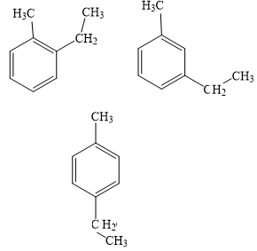  
**Đáp án B**  
**Xem thêm các dạng bài tập và công thức Hoá học lớp 11 hay, chi tiết khác:**  
Công thức đốt cháy benzen và ankylbenzen  
Trắc nghiệm lý thuyết Hóa 11 Chương 8 Dẫn xuất halogen, Ancol, Phenol  
Bài tập trọng tâm về Ancol và cách giải  
Dạng 1: Bài tập xác định công thức phân tử và cách giải  
Dạng 2: Bài tập về phản ứng thế ancol và cách giải